  Startseite  Informationsseite  Haupt-Menü |   Zusammenstellung wichtiger Rechtsakte der Europäischen Union  Aktuelle Informationen zu europäisch harmonisierten Spezifikationen
 | Diese Anwendung richtet sich ausschließlich an Unternehmen (gewerblicher Kontext). |  |  | 
 | Die Inhalte werden fortlaufend angepasst.
 | Produktsicherheit  Verbraucherschutz  Produkte - allgemein | Impressum & Rechtliches | Datenschutz
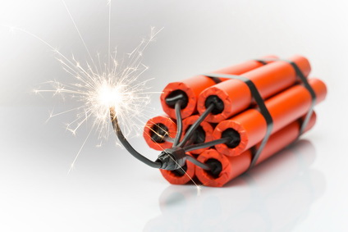 |  | Pyrotechnische Gegenstände

Rechtsvorschriften
LINK
Richtlinie 2013/29/EU des Europäischen Parlaments und des Rates vom 12. Juni 2013 zur Harmonisierung der Rechtsvorschriften der Mitgliedstaaten über die Bereitstellung pyrotechnischer Gegenstände auf dem Markt

Konsolidierte Fassungen
vom 29.06.2013

Nachfolge-Rechtsvorschriften; vorgeschlagene Änderungen; Fristen
—

Nationale Gesetzgebung in Deutschland
—

Leitlinien; Umsetzungshilfen; Informationen
LINK
Durchführungsrichtlinie 2014/58/EU der Kommission vom 16. April 2014 über die Errichtung eines Systems zur Rückverfolgbarkeit von pyrotechnischen Gegenständen gemäß der Richtlinie 2007/23/EG des Europäischen Parlaments und des Rates
Website information for the publication of issued EU type-examinations of Notified Bodies Pyrotechnics
Guidance documents and agreed interpretations of the Forum of Notified Bodies
Pyrotechnic Families Guidance\\
[[https://ec.europa.eu/docsroom/documents/29481|Theatrical pyrotechnic articles]] (558 kB)\\
[[https://ec.europa.eu/docsroom/documents/15622/attachments/1/translations/|Category 1-3 fireworks]] (449 kB)\\
[[https://ec.europa.eu/docsroom/documents/29482|Category 4 fireworks]] (818 kB)\\
[[https://ec.europa.eu/docsroom/documents/29484|Pyrotechnic articles for vehicles]] (358 kB)\\
[[https://ec.europa.eu/docsroom/documents/35603|Other pyrotechnic articles]] (112 kB)\\
[[https://ec.europa.eu/docsroom/documents/35604|Ignition devices]] (106 kB)
Guidance on conformity assessment procedures\\
[[https://ec.europa.eu/docsroom/documents/27008|Guidance on conformity assessment procedures]] (393 kB) - modules B, C2, D, E, G and H\\
[[https://ec.europa.eu/docsroom/documents/15625/attachments/1/translations/en/renditions/native|Guidance for reporting of negative conformity assessment]] (292 kB)\\
[[https://ec.europa.eu/docsroom/documents/47302|Guidance for a practical conformity assessment]] (404 kB) according to module D in the automotive industry
Studies
Final report: study on illegal sales of pyrotechnic articles destined for professional users
Executive summary: study on illegal sales of pyrotechnic articles destined for professional users

Harmonisierte Europäische Dokumente (Normen, Spezifikationen, Regeln, etc.)
aktuelle Basisliste aus BE 2025/337
Durchführungsbeschlüsse
Alle früheren Dokumente, die vor dem BE 2025/337 veröffentlicht wurden, verbleiben hier zunächst zur Information.
Basisliste

Weitere Erläuterungen und Besonderheiten
—

